FIIT, Pokročilé databázové techniky, 2019

# Semestrálny projekt

Locationeer - Vyhľadávanie lokalít na bývanie

Bc. Richard Mocák, cv. piatok 12:00

## Opis projektu

Aplikácia by mala slúžiť pre ľudí, ktorí sa práve rozhodujú pre nové bývanie vo veľkomeste alebo sa práve presťahovali. Aplikácia by umožnila vyhľadať vhodnú štvrť na bývania v okolí sídla práce. Aplikácia im tiež zobrazí najkratšiu cestu do práce zo zvolenej štvrte pričom im zobrazí aj sieť obchodov, ktoré by mohli cestou využiť. Tieto dve funkcionality im pomôžu sa rozhodnúť pre konkrétnu štvrť pre finálne hľadanie konkrétnej nehnuteľnosti.

### 1. Scenár: Vhodné štvrte v okolí práce na bývanie

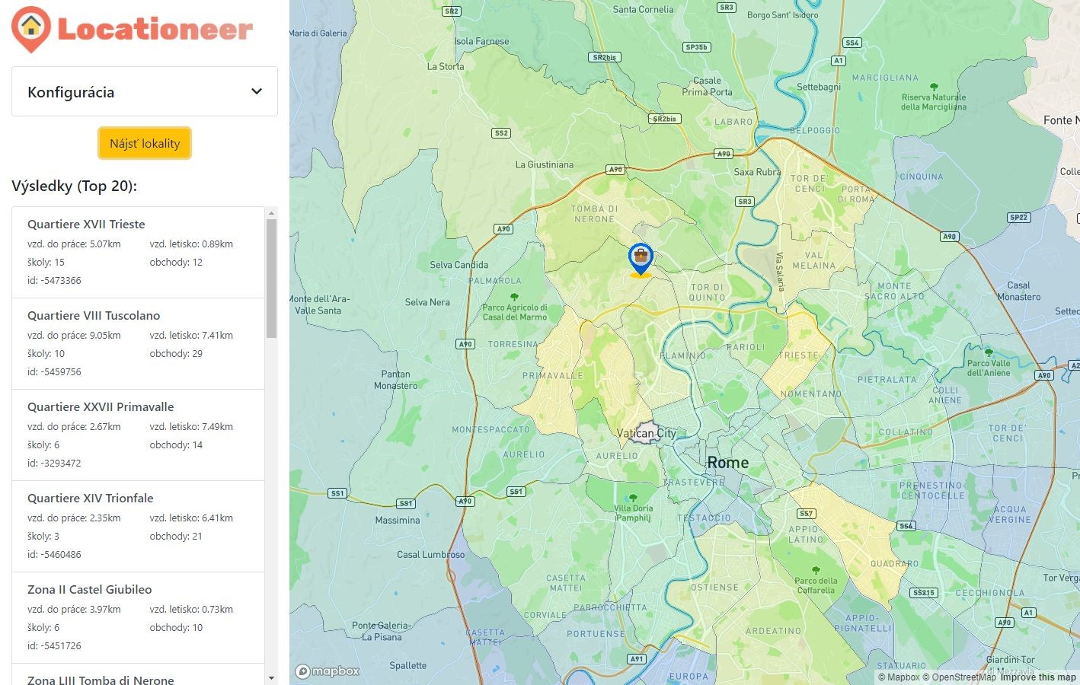

Obrazovka 1. scenáru

Používateľ definuje polohu práce a okolie, v ktorej uvažuje o bývaní v paneli Konfigurácia (konfiguráciu môžeme vidieť na obr. 2. scenáru). Systém následne vyhľadá všetky štvrte v špecifikovanej vzdialenosti od polohy práce. Následne prebehne vyhodnotenie štvrte, pričom výsledné skóre každej jednej štvrte je určené na základe týchto parametrov s prioritou podľa uvedeného poradia:

1. Vzdušná vzdialenosť štvrte od práce (čím väčšia tým horšie skóre)
2. Vzdušná vzdialenosť k najbližšiemu letisku (čím väčšia tým horšie skóre) - uvažujeme, že daný človek kvôli práci často lieta a preto je pre neho výhodou bývať blízko letiska.
3. Počet škôl (čím viac tým lepšie skóre) - Pre rodičov je problém dlhý čas strávený vyvážaním detí cez celé mesto, preto je pre nich

výhodné mať na výber školu v priamo v ich štvrti.

1. Počet obchodov (čím viac tým lepšie skóre)

Následne v mape vizualizujeme štvrte pričom farba je určená podľa skóre, pričom modrá farba označuje štvrte s nízkym skóre a naopak, žltá farba označuje štvrte s vysokým skóre.

Na bočnom paneli, môžeme vidieť aj zoznam 20 najvhodnejších štvrtí, kde zobrazujeme aj detailné informácie o sledovaných parametroch (vzdialenosť do práce, vzdialenosť na letisko, počet škôl a počet obchodov).

### 2. Scenár: Najkratšia cesta do práce a sieť obchodov

Druhý scenár sa zaoberal zase hľadaním najkratšej trasy z práce do novej štvrte. Na hľadanie najkratšej cesty bol využitý algoritmus *Djikstra,* ​ ​pričom každú štvrť sme reprezentovali centroidom polygónu štvrte. Informácia o najkratšej ceste umožní používateľovi reálnejší odhad dochádzania do práce.

Okrem zobrazenia najkratšej cesty do štvrte sme vyhľadali aj všetky obchody, ktoré sa nachádzajú vo vzdialenosti maximálne 300 metrov od najkratšej cesty. Určite je vhodné mať popri ceste z práce alebo do práce obchod po ceste, ktorý urýchli presun hlavne v časoch preplnenej premávky.

Užívateľ klikne na štvrť v zozname najlepších výsledkov, pričom následne systém vyhľadá najkratšiu trasu a sieť obchdoov popri ceste, ktoré sa následné vizualizujú na mape, pričom zvolená štvrť sa vyznačí oranžovou farbou. Príklad môžeme vidieť na Obrázku 2.

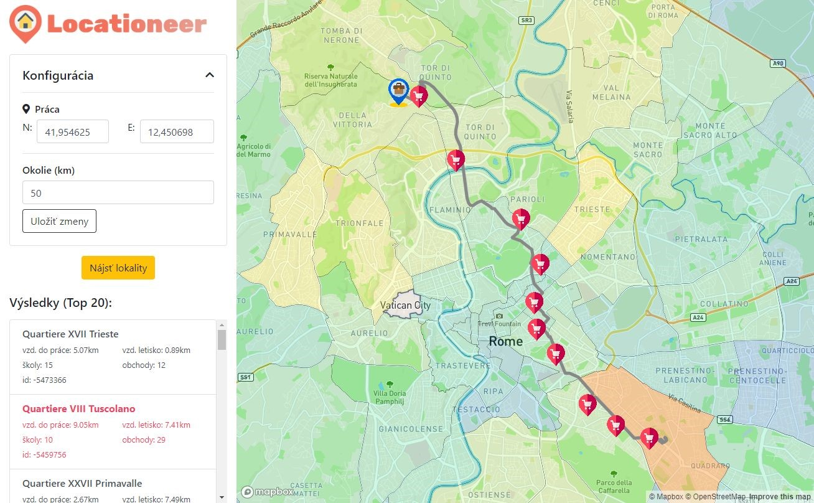

Obrazovka 2. scenáru

## Dáta

Aplikácia využíva dáta z Opeen Street Maps platforma, konrétne dáta z kraja Lazio v Taliansku (okolie Ríma), ktoré sú voľné dostupné na stiahnutie na stránke <https://wiki.openstreetmap.org/wiki/Planet.osm#Downloading>.​

Vybral som si tieto dáta práve preto, že táto aplikácia má najväčší význam práve pri prehľadávaní veľa štvrtí veľkomesta. V porovnaní s Bratislavou má okolie Ríma 40-násobne viac štvrtí.

## Architektúra aplikácie a použité knižnice

Aplikácia využíva architektúru klient server, pričom pozostáva z 3 komponentov, klientska webová aplikácia, server a postgres databáza. Klientská aplikácia komunikovala prostredníctvom HTTP requestov s REST rozhraniami, ktoré boli vystavené na aplikačnom serveri. Aplikačný server uchovával sadu pripojení do databázy pre rýchle vyhľadávanie a prenos dát.

### Repozitár

Repozitáre sa nachádzajú zdrojové súbory a konfiguračné súbory.

Popis jednotlivých priečinkov v repozitári:

* /app - Priečinok pre zdrojové súbory pre klientskú aplikáciu a server
* /app/public - Statické súbory pre klientsku aplikáciu
* /app/src/client - Zdrojové súbory klientskej aplikácie
* /app/src/server - Zdrojové súbory servera
* /db - Ukážka query a docker-compose konfigurácia pre PostgreSql a PgAdmin

### Klientska aplikácia

Klientská webová aplikácia bola implementovaná v programovacom jazyku Javascript s využitím knižnice ReactJS a pre vizualizácie v mape som využil knižnicu MapboxGL JS.

### Aplikačný server

Aplikačný server bol implementovaný využitím programovacieho jazyka Javascript v prostredí NodeJS. Pre vystavenie REST rozhraní bola využitá knižnica ExpressJS. Pre komunikáciu s databázou bola využitá knižnica node-postgres.

Aplikačný server mal vystavene 2 rozhrania:

* POST /api/v1/location/

Body:

{

geoE:​ ​12.42157​ ,​ geoN:​ ​41.22564​ ,​

diameter:​ ​50​

}

* POST /api/v1/query/

Body:

{

geoE:​ ​12.42157​ ,​ geoN:​ ​41.22564​ ,​ diameter:​ ​50​ ,​ quarterId:​ ​-​574544​ ,​ }

### Databáza

Bola použitá databáza PostgreSql 9.4 s rozšírením knižnicami Postgis 2.1 a PgRouting 2.1. Naplnenie databázy dát z OSM súborov, bolo vykonané prostredníctvom CLI nástrojov osm2psql a osm2pgrouting. Pre manipuláciu s databázou bol využitý nástroj PgAdmin.

## Spustenie aplikácie

Pre spustenie aplikácie je nevyhnutné mať nainštalovaný NodeJS (verzia 10+) a Docker. Tiež je potrebné inicializovať databázu z OSM súborov.

Spustenie db a pgadmin:

**cd** db​

docker-compose up

Nainštalovanie potrebných knižníc:

**cd** app​

npm **install**​

Spustenie klientskej a server aplikácie pre vývoj:

**cd** app​ npm run dev

## Optimalizácia vyhľadávania

Pre optimalizáciu dopytov som využil viaceré techniky. Okrem klasických indexov nad primárnymi kľúčmi a indexov nad stĺpcami používanými vo WHERE som využil aj r-tree indexy, knn pre nájdenie najbližšieho suseda a Djikstru pre hľadanie najkratšej cesty.

### Využívanie R-Tree indexov

Využil som tieto r-tree indexy pre výrazné zrýchlenie filtrovania pomocou Postgis metód ST_CONTAINS a ST_DWITHIN. Vyhľadávanie dosiahlo výrazné zrýchlenie, priemerne o 400ms.

Vytvorenie indexov:

**CREATE** ​**INDEX**​ r_tree_polygon_way ​ **ON**​ planet_osm_polygon ​ **USING**​ gist​ (​st_transform​ (​way​ ,​ ​4326​ ))​​; **CREATE** ​**INDEX**​ r_tree_point_way ​ **ON**​ planet_osm_point ​ **USING**​ gist​ ((​st_transform​ (​way​ ,​ ​4326​ )))​ ;​

Ukážka dopytu, kde prehlľadávam štvrte v okolí 50km od bodu.

**SELECT** st_multi​ (​st_collect​ (​st_transform​ (​way​ ​, ​4326​ ​))) ​**AS**​​ geo **FROM**​ ​ planet_osm_point

**WHERE** shop ​ **IN**​ ​(​'department_store'​ ,​ ​'general'​ ,​ ​'kiosk'​ ,​ ​'mall'​ ,​ ​'supermarket'​ ,​ ​'wholesale'​ )​

**AND** st_dwithin​ (​st_transform​ (​way​ ,​​ 4326​ )​::​geography,​

ST_GeogFromText(​'SRID=4326;POINT(12.450698 41.824625)'​ )​::​geography,​ ​50000​ )​

**AND** st_dwithin​ ((​ **SELECT**​ ​*​ ​**FROM**​ multiline​ ​)::​geography,​ st_transform​ (​way​ ,​ ​4326​ )​::​geography,​

300)​

### Využívanie KNN pre nájdenie najbližšieho suseda

Pre vyhľadanie najbližšieho letiska od štvrte som tiež využil R-TREE index a usporiadanie na základe vzdialenosti stredov bounding boxov, ktoré zrýchlilo dopyt z približne 500ms na rádovo desiatky ms.

Príklad dopytu:

**SELECT** air​ .*​ ​**FROM**​ quarters q​ ,​ lateral ​ (​

**SELECT** q​ .​id ​ **AS**​ qid​ ,​ a​ .*,​ st_distance​ ​(q​.​way​ ,​ a​ .​way​ )​ ​**AS**​ airport_distance ​ **FROM**​ airports a​ **ORDER** ​**BY**​ q​ .​way ​ <->​ a​ .​​way **LIMIT** ​1​

) air​

### Využívanie algoritmu Djikstra pre nájdenie najkratšej cesty

Príklad dopytu:

**SELECT** w​ .​the_geom​ ,​ id2 ​ **AS**​ edge​ ,​ pgr​ .*​ ​**FROM**​ pgr_dijkstra​ (​

'SELECT gid as id, source, target, cost FROM ways',​

56,​ ​18452​ ,​ ​**FALSE**​ ,​ ​**FALSE**​

) pgr ​ **INNER**​ ​**JOIN**​ ways w ​ **ON**​ w​ .​​gid​=​pgr.​​id2

Do dopytu posielame textu dopytu na všetky hrany v grafe, pričom posielame aj id počiatočného a konečného bodu. Implementácia samotného algoritmu je súčasťou knižnice PgRouting. V projekte som nemal iné riešenie preto som to nemal ako porovnať s iným riešením.

## Ukážky query scenárov 1. scenár - Štvrte

**WITH** quarters ​ **AS**​ ​(​

**SELECT** st_transform​ (​way​ ,​​ 4326​ )​ ​​**AS** geo​ ​, way​ ,​ way_area ​ **AS**​ area​ ,​ place​ ,​ name​ ,​ osm_id ​ **AS**​ id​ ,​ st_distance(​st_transform​ (​way​ ,​ ​4326​ )​, ST_GeogFromText​ (​'SRID=4326;POINT(12.450698​

41.824625)'))​ ​**AS**​ distance​

**FROM** planet_osm_polygon p​

**WHERE** p​ .​place ​ **IN**​ ​(​'quarter'​ ,​​ 'suburb'​ ,​​ 'village'​ )​

**AND** st_dwithin​ (​st_transform​ (​way​ ,​​ 4326​ )​::​geography,​

ST_GeogFromText(​'SRID=4326;POINT(12.450698 41.824625)'​ )​::​geography,​ ​50000​ )​

),

airports **AS**​ ​(​

**SELECT** st_transform​ (​way​ ,​​ 4326​ )​ ​**AS**​ geo​ ,​ name​ ,​ aeroway​ ,​ way ​ **FROM**​ planet_osm_polygon p​

**WHERE** aeroway ​ **IN**​ ​(​'aerodrome'​ )​ ​**AND**​ ​(​landuse ​ <>​ ​'military'​ ​**OR**​ landuse ​ **IS**​ ​**NULL**​ )​

**AND** st_dwithin​ (​st_transform​ (​way​ ,​​ 4326​ )​::​geography,​

ST_GeogFromText(​'SRID=4326;POINT(12.450698 41.824625)'​ )​::​geography,​ ​50000​ )​

),

closestairports **AS**​ ​(​

**SELECT** air​ .*​ ​**FROM**​ quarters q​ ,​ lateral ​ (​

**SELECT** q​ .​id ​ **AS**​ qid​ ​, a​ .*,​ st_distance​ ​(q​.​way​ ,​ a​ .​way​ )​ ​**AS**​ airport_distance ​ **FROM**​ airports a​ **ORDER** ​**BY**​ q​ .​way ​ <->​ a​ .​​way **LIMIT** ​1​

) air​

), schools ​ **AS**​ ​(​

**SELECT** q​ .​id ​ **AS**​ qid​ ,​ ​**COUNT**​ (​scho​ .​​osm_id )​ ​​**AS** schools ​ **FROM**​ quarters q​

**JOIN** ​(​**SELECT**​ st_transform​ (​way​ ,​​ 4326​ )​ ​**AS**​ geo​ ​, name​ ,​​ shop ,​ ​*​ ​**FROM**​ planet_osm_polygon​

**WHERE** amenity ​ =​ ​'school'​ ​**AND**​ name ​ **IS**​ ​**NOT**​ ​**NULL**​

**AND** st_dwithin​ (​st_transform​ (​way​ ,​​ 4326​ )​::​geography,​

ST_GeogFromText(​'SRID=4326;POINT(12.450698 41.824625)'​ )​::​geography,​ ​50000​ )​

) scho ​ **ON**​ ST_Contains​ (​q​.​way​ ​, scho​ .​way​ )​

**GROUP** ​**BY**​ q​ .​id​ ), shops ​ **AS**​ ​(​

**SELECT** q​ .​id ​ **AS**​ qid​ ,​ ​**COUNT**​ (​shop​ .​​osm_id )​ ​​**AS** shops ​ **FROM**​ quarters q​

**JOIN** ​(​**SELECT**​ st_transform​ (​way​ ,​​ 4326​ )​ ​**AS**​ geo​ ​, way​ ,​​ name ,​ shop​ ,​​ osm_id **FROM**​

planet_osm_point

**WHERE** shop ​ **IN**​ ​(​'department_store'​ ,​ ​'general'​ ,​ ​'kiosk'​ ,​ ​'mall'​ ,​​ 'supermarket'​ ,​ ​'wholesale'​ )​

**AND** st_dwithin​ (​st_transform​ (​way​ ,​​ 4326​ )​::​geography,​

ST_GeogFromText(​'SRID=4326;POINT(12.450698 41.824625)'​ )​::​geography,​ ​50000​ )​

) shop ​ **ON**​ ST_Contains​ (​q​.​way​ ,​​ shop.​way​ )​ **GROUP** ​**BY**​ q​ .​id​

),

mergedquarters **AS**​ ​(​

**SELECT** q​ .​geo​ ,​ q​ .​way​ ,​ q​ .​​id,​​ q .​name​ ​, q​ .​area​ ,​

**CASE**

**WHEN** q​ .​distance​ >​10000​ ​**THEN**​ ​10000​ ​**ELSE**​ ​**COALESCE**​ (​q​.​distance​ ,​​ 10000​ )​ **END** ​**AS**​ distance​ ,​

**CASE**

**WHEN** ca​ .​​airport_distance>​20000​ ​**THEN**​ ​ 20000​ ​**ELSE**​

**COALESCE**(​ca​ .​airport_distance​ ,​ ​20000​ )​

**END** ​**AS**​ airprt​ ,​

**COALESCE**(​schools​ ,​ ​0​)​ ​**AS**​ schls​ ,​

**COALESCE**(​shops​ ,​​ 0​)​ ​**AS**​ shps​ **FROM** quarters q​

**LEFT** ​**JOIN**​ schools s ​ **ON**​ s​​.qid​ =​​q.​id​

**LEFT** ​**JOIN**​ shops sh ​ **ON**​ sh​ .​​qid=​q​.​id​

**LEFT** ​**JOIN**​ closestairports ca ​ **ON**​ ca​ .​qid​ ​=q​.​id​

)

**SELECT** ST_AsGeoJSON​ (​q​.​geo​ )​ ​**AS**​ wayGeo​ ​, q​ .​geo​ ​, q​ .​​id ,​ q​ .​​name ,​​ q .​area​ ,​ q​ ​.schls ​ **AS**​ schools​ ,​ q​ ​.airprt ​ **AS**​ airportDistance,​ q​ .​shps ​ **AS**​ shops​ ,​​ q.​distance​ ,​

(((​ 10000​ ​-​ distance​ )​ ​/​ ​250​ ​) ​​+ schls ​ *​ ​3​ ​​+ shps ​ +​ ​(​20000​ ​-​ airprt​ )​/2000​ )​​ **AS**​ score ​ **FROM**​​ mergedquarters q **ORDER** ​**BY**​ score ​ **DESC**​

## 2.scenár - Najkratšia cesta

**WITH** workNearestPoint ​ **AS**​ ​(​

**SELECT** v​ .​id​ ,​ v​ .​the_geom ​ **FROM**​ ​ ways_vertices_pgr v

**ORDER** ​**BY**​ st_transform​ (​v​.​the_geom​ ,​ ​4326​ )​ ​<->​ ST_GeogFromText​ (​'SRID=4326;POINT(12.450698​

41.824625)')​

**LIMIT** ​1​

),

startline **AS**​ ​(​

**SELECT** st_makeline​ (​ST_GeogFromText​ (​'SRID=4326;POINT(12.450698 41.824625)'​ )​::​geometry,​ v.​the_geom​ )​ ​**AS**​ strtline ​ **FROM**​ workNearestPoint v​

),

areaCentroid **AS**​ ​(​

**SELECT** ST_Centroid​ (​st_transform​ (​p​.​way​ ,​ ​​4326 ))​​ **AS**​ geo ​ **FROM**​ planet_osm_polygon p​ **WHERE** p​ .​osm_id ​ =​ ​-​5473394​

**LIMIT** ​1​

),

selectedAreaPoint **AS**​ ​(​

**SELECT** vert​ .​id ​ **FROM**​ areacentroid a​

**JOIN** LATERAL ​ (​

**SELECT** ​*​ ​**FROM**​ ways_vertices_pgr v​

**ORDER** ​**BY**​ st_transform​ (​v​.​the_geom​ ,​ ​4326​ )​ ​<->​ a​ .​geo​ **LIMIT** ​1​

) vert ​ **ON**​ ​**TRUE**​

**LIMIT** ​1​

),

pointids **AS**​ ​(​

**SELECT** ​*​ ​**FROM**​ ​(​

**VALUES**

((**SELECT**​ ​**MAX**​ (​id​ )​ ​**FROM**​ worknearestpoint​ ))​,

((**SELECT**​ ​**MAX**​ (​id​ )​ ​**FROM**​ selectedareapoint​ ))​

) ​**AS**​ points ​ (​id​ )​

),

line **AS**​ ​(​

**SELECT** w​ .​the_geom​ ,​ id2 ​ ​**AS** edge​ ,​ pgr​ .*​ ​**FROM**​ pgr_astar​ (​

'SELECT gid as id, source, target, cost FROM ways',​

(**SELECT**​ ​**MIN**​ (​id​ )​ ​**FROM**​ pointids​ )​​::**INTEGER**​ ,​​ (​​**SELECT** ​​**MAX** (​id​ )​​ **FROM**​ pointids​ )​::​​**INTEGER** ,​

**FALSE**,​ ​**FALSE**​

) pgr ​ **INNER**​ ​**JOIN**​ ways w ​ **ON**​ w​ .​​gid​=​pgr.​id2​

**UNION**

**VALUES** ​((​ **SELECT**​ ​*​ ​**FROM**​ startline​ )​, ​0​,​ ​0​,​ ​**NULL**​ ​::**BIGINT**​ ,​​ **NULL**​ ::​**BIGINT**​ ,​ ​​0,​ ​0​)​

),

multiline **AS**​ ​(​

**SELECT** st_linemerge​ (​st_multi​ (​st_collect​ (​the_geom​ )))​ ​**AS**​ geo ​ **FROM**​ line​

),

shops **AS**​ ​(​

**SELECT** st_multi​ (​st_collect​ (​st_transform​ (​way​ ,​ ​4326​ ​))) ​**AS**​​ geo **FROM**​ ​ planet_osm_point

**WHERE** shop ​ **IN**​ ​(​'department_store'​ ,​ ​'general'​ ,​ ​'kiosk'​ ,​ ​'mall'​ ,​ ​'supermarket'​ ,​ ​'wholesale'​ )​

**AND** st_dwithin​ (​st_transform​ (​way​ ,​​ 4326​ )​::​geography,​

ST_GeogFromText(​'SRID=4326;POINT(12.450698 41.824625)'​ )​::​geography,​ ​50000​ )​

**AND** st_dwithin​ ((​ **SELECT**​ ​*​ ​**FROM**​ multiline​ ​)::​geography,​ st_transform​ (​way​ ,​ ​4326​ )​::​geography,​

300)​

)

**SELECT** ST_AsGeoJSON​ (​m​ .​geo​ )​ ​**AS**​​ line ,​​ m.​geo​ ,​​ ST_AsGeoJSON (​s​​.geo​ )​ ​**AS**​​ shops **FROM**​ multiline m​ **JOIN** shops s ​ **ON**​ ​**TRUE**​